**第七小组项目进展报告**

（时间：11月04日~11月10日）

**一、组员构成：**

PM：华工_夏寅皓

组员：

华工_刘鑫昊 策划

中大_袁子豪 策划

华工_何嘉权 策划

中大_谭俊朗 开发

中大_庄博伟 开发

中大_陈浩强 开发、美术

华工_邓维尔 美术

**二、项目整体计划：**

**整体计划：**

使用Unity做一款基于pc平台的游戏。

**游戏背景：**

**游戏类型：**横板3D的联网2 vs2策略对战（前期使用单机模式，后期进行网络部分开发）

**游戏简介：**游戏场景为左右两个半场，各种方块组成地图的地形。双方角色分别位于自己半场。通过拾取、投掷地图上的方块，伤害对方的基地。同时你也必须通过身体阻挡或是搭建方块防御工事来抵挡对方的攻击。优先将对方基地血量耗尽的一方获得胜利。

**人物操作：**拾取方块、投掷方块、放置方块、移动、跳跃。

**核心玩法：**通过地形及自由度相对较高的改造地形能力来获取战斗的胜利。

简单的示意图如下：

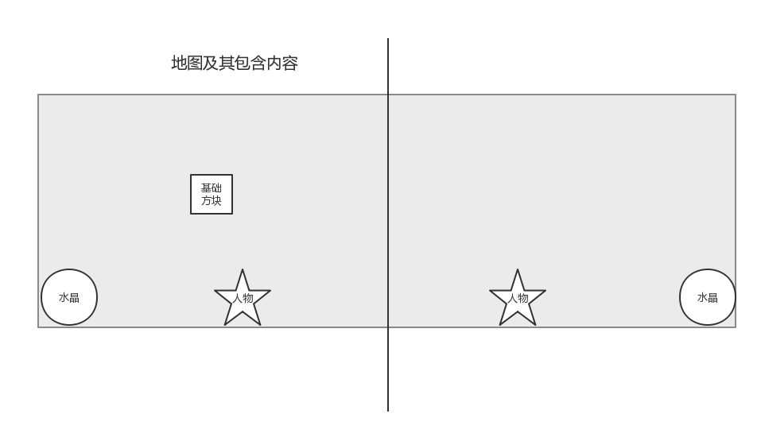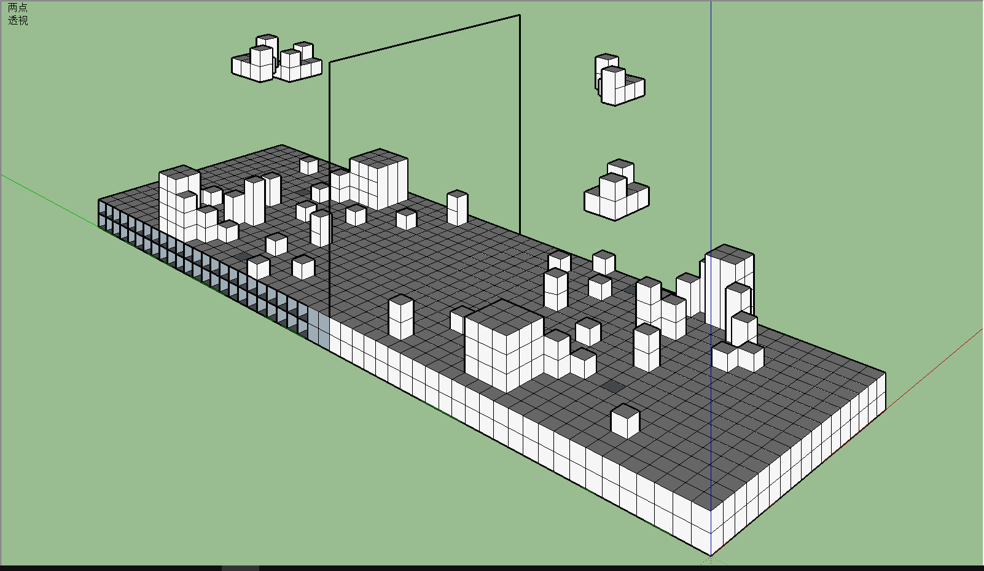

游戏系统结构示意图：

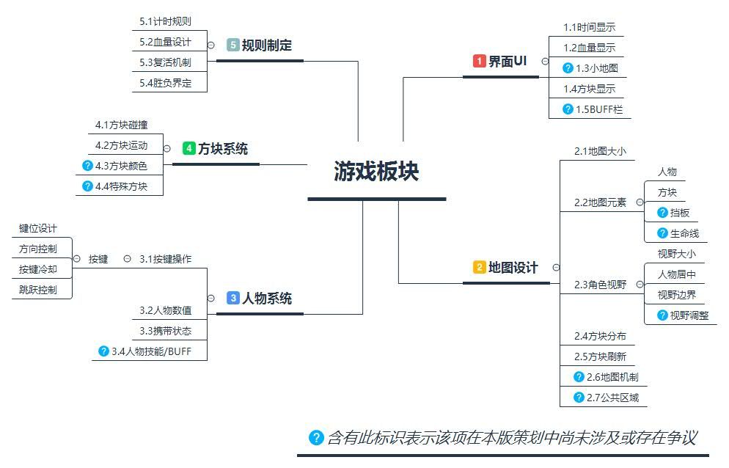

**三、该阶段项目进展：**

目前第一版的内容基本制作完成，处于bug及细节测试阶段。

策划方面本周主要工作有三个：

1. **完成背景故事设定**
2. **根据套路内容整合处最终版策划文档**
3. **针对旋转机制输出一份策划方案**

程序方面基本的功能都已经实现。本周主要进行了三个点的开发：

1. **攻击及攻击特效。**
2. **类MC的方块放置功能**
3. **位置、动画同步。**

美术主要进行资源的制作及筛选。

1. **本周主要进行游戏故事图片绘制。**
2. **结合程序要求绘制准星贴图。**

**该阶段各组员输出：**

|  |  |
| --- | --- |
| **姓名** | **该阶段输出** |
| 夏寅皓 | 分析了方块系统的文档，与策划进行了讨论；分配布置了每个人的任务；整理文档，规划下阶段内容。 |
| 刘鑫昊 | **任务：**针对之前提出的旋转空间输出一份策划  **完成情况：**与PM交流了一些想法，但由于没有进行实际游戏体验，没法整理出详细的的方案，故本周没有输出。 |
| 袁子豪 | **任务：**设定一个比较合理的游戏背景故事。  **完成情况：**输了个一个类《传送门》的故事背景；与PM讨论了方块系统的一些设定。  输出地址：https://github.com/Shell777/miniGame/blob/master/Document/%E7%AD%96%E5%88%92%E6%A1%88%E5%88%9D%E7%A8%BF/%E6%B8%B8%E6%88%8F%E8%83%8C%E6%99%AF%E6%95%85%E4%BA%8B.docx |
| 何嘉权 | **任务：**整合上周的三份策划。  **完成情况：**整理了一份汇总的策划文档。其中数值方面是暂时设置，待demo试玩后进行调整。  输出地址：  https://github.com/Shell777/miniGame/blob/master/Document/%E7%AD%96%E5%88%92%E6%A1%88%E5%88%9D%E7%A8%BF/Minigame%E5%88%9D%E7%89%88%E7%AD%96%E5%88%92%E6%A1%88.docx |
| 庄博伟 | **任务：**完成任务攻击的功能开发  **完成情况：**本周实现了带有爆炸特效的子弹。攻击功能交由陈浩强开发 |
| 陈浩强 | **任务：**实现基本的网络连接  **完成情况：**网络部分基本完成，可以1v1，2v2，实现了位置同步和动画同步；完成了攻击逻辑。**目前游戏4开会卡，需要进一步优化** |
| 谭俊朗 | **任务：**按照找到的类MC方法实现方块放置  **完成情况：**实现了方块的放置，现在方块放置与MC类似，通过鼠标中心准星选择位置。效果图见图1. |
| 邓维尔 | **任务：**列出美术需求表，并对照表格进行输出  **完成情况：**输出了一份美术需求表；按照程序要求绘制准星贴图（暂未完成）； |

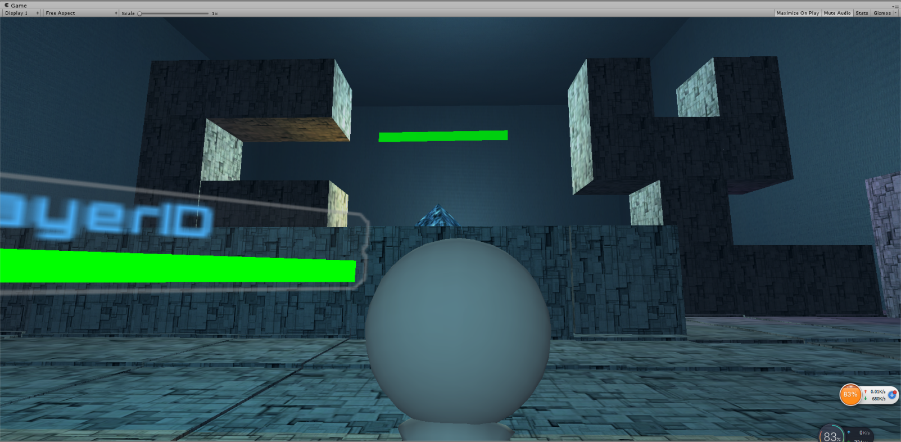

图 1 类mc方块放置效果图

1. **下阶段项目计划：**

暂时任务分配，具体待本周会议后更新。

**下阶段各组员分工：**

|  |  |
| --- | --- |
| **姓名** | **下阶段任务** |
| 夏寅皓 | 试玩demo，找出bug并反馈给程序；与策划讨论方块系统和旋转的设定，为下一阶段开发做准备。 |
| 刘鑫昊 | 试玩demo，找出bug并反馈给程序；优化旋转系统，并输出详细的方案。 |
| 袁子豪 | 试玩demo，找出bug并反馈给程序；优化方块系统。 |
| 何嘉权 | 试玩demo，找出bug并反馈给程序；测试后对现有数值进行调整。 |
| 庄博伟 | 修复反馈bug |
| 陈浩强 | 针对卡顿情况进行细节优化；修复反馈的bug |
| 谭俊朗 | 美术输出准星之后，增加到demo中；修复反馈bug |
| 邓维尔 | 根据程序需求，绘制或搜索贴图；根据故事背景，绘制开头动画图片。 |